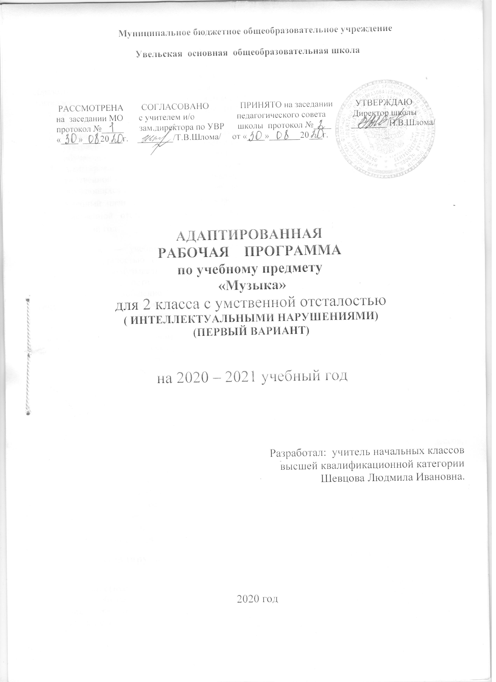
I. Пояснительная записка
Адаптированная рабочая программа по предмету «Музыка» предназначена для обучения учащихся 2 класса, составлена на основе АООП образования обучающихся с умственной отсталостью (интеллектуальными нарушениями), в соответствии с требованиями федерального государственного образовательного стандарта образования обучающихся с умственной отсталостью (интеллектуальными нарушениями) и с учетом следующих нормативно-правовых документов:
- Федеральный закон РФ от 29 декабря 2012 г. № 273-ФЗ «Об образовании в Российской Федерации»;
- Приказ Министерства образования и науки Российской Федерации от 19.12.2014 №1599 «Об утверждении федерального государственного образовательного стандарта образования обучающихся с умственной отсталостью (интеллектуальными нарушениями)».
- Адаптированная основная общеобразовательная программа образования обучающихся с умственной отсталостью (интеллектуальными нарушениями) МБОУ Увельская ООШ для обучающихся с ОВЗ на 2020-2021 учебный год.
- Учебный план для учащегося 2 класса МБОУ Увельской ООШ для обучающихся с умственной отсталостью (интеллектуальными нарушениями) (вариант 1) на 2020-2021 учебный год.
«Музыка» ― учебный предмет, предназначенный для формирования у обучающихся с умственной отсталостью (интеллектуальными нарушениями) элементарных знаний, умений и навыков в области музыкального искусства, развития их музыкальных способностей, мотивации к музыкальной деятельности.
Цель ― приобщение к музыкальной культуре обучающихся с умственной отсталостью (интеллектуальными нарушениями) как к неотъемлемой части духовной культуры.
Задачи учебного предмета «Музыка»:
― накопление первоначальных впечатлений от музыкального искусства и получение доступного опыта (овладение элементарными музыкальными знаниями, слушательскими и доступными исполнительскими умениями).
― приобщение к культурной среде, дающей обучающемуся впечатления от музыкального искусства, формирование стремления и привычки к слушанию музыки, посещению концертов, самостоятельной музыкальной деятельности и др.
― развитие способности получать удовольствие от музыкальных произведений, выделение собственных предпочтений в восприятии музыки, приобретение опыта самостоятельной музыкально деятельности.
― формирование простейших эстетических ориентиров и их использование в организации обыденной жизни и праздника.
― развитие восприятия, в том числе восприятия музыки, мыслительных процессов, певческого голоса, творческих способностей обучающихся.
Коррекционная направленность учебного предмета «Музыка» обеспечивается композиционностъю, игровой направленностью, эмоциональной дополнительностью используемых методов. Музыкально-образовательный процесс основан на принципе индивидуализации и дифференциации процесса музыкального воспитания, взаимосвязи обучения и воспитания, оптимистической перспективы, комплексности обучения, доступности, систематичности и последовательности, наглядности.
На изучение учебного предмета «Музыка» во 2 классе отводится 1 час в неделю, 34 часа в год.
II. Планируемые результаты освоения учебного предмета «Музыка»

Личностными результатами изучения предмета являются следующие умения: овладение обучающимися социальными (жизненными) компетенциями, необходимыми для решения практико-ориентированных задач и обеспечивающими формирование и развитие социальных отношений обучающихся в различных средах.
Предметными результатами изучения курса является формирование базовых учебных действий (БУД).

Личностные БУД: наличие широкой мотивационной основы учебной деятельности, включающей социальные, учебно-познавательные и внешние мотивы; ориентация на понимание причин успеха в учебной деятельности; наличие учебно-познавательного интереса к новому учебному материалу и способам решения новой частной задачи; выражение чувства прекрасного и эстетических чувств на основе знакомства с произведениями мировой и отечественной музыкальной культуры; наличие эмоционально-ценностного отношения к искусству; развитие этических чувств; реализация творческого потенциала в процессе коллективного (индивидуального) музицирования; позитивная самооценка музыкально-творческих способностей.
Коммуникативные БУД: наличие стремления находить продуктивное сотрудничество со сверстниками при решении музыкально-творческих задач; участие в музыкальной жизни класса (школы, города).
Регулятивные БУД: умение строить речевые высказывания о музыке (музыкальных произведениях) в устной и письменной форме; осуществление элементов синтеза как составление целого из частей.
Познавательные БУД: осуществление поиска необходимой информации для выполнения учебных заданий с использованием учебника для 2 класса; умение проводить простые аналогии и сравнения между музыкальными произведениями, а также произведениями музыки, литературы и изобразительного искусства по заданным в учебнике критериям; осуществление простых обобщений между отдельными произведениями искусства на основе выявления сущностной связи.

III. Содержание учебного предмета «Музыка» 2 класс

В содержание программы входит овладение обучающимися с умственной отсталостью (интеллектуальными нарушениями) в доступной для них форме и объеме следующими видами музыкальной деятельности: восприятие музыки, хоровое пение, элементы музыкальной грамоты, игра на музыкальных инструментах детского оркестра. Содержание программного материала уроков состоит из элементарного теоретического материала, доступных видов музыкальной деятельности, музыкальных произведений для слушания и исполнения, вокальных упражнений.
Объем материала для раздела «Элементы музыкальной грамоты» сводится к минимуму. Это связано с ограниченными возможностями усвоения умственно отсталыми детьми отвлеченных понятий, таких как изображение музыкального материала на письме и др., опирающихся на абстрактно-логическое мышление На выбор репертуара для пения оказывают влияние определенные ограничения, возникающие при работе с детьми данного контингента. Это небольшой диапазон голосов, затрудненность воспроизведения детьми даже несложного ритмического рисунка мелодии, общее недоразвитие, фонетико-фонематическое недоразвитие речи и т. д. В связи с этим репертуар для пения детьми младшего школьного возраста должен удовлетворять следующим требованиям доступности: иметь диапазон мелодии, удобный для ее воспроизведения детьми, несложный ритм, понятный и простой для произношения текст. Однако дети часто легче усваивают трудные для воспроизведения песни, если они отличаются яркими образами, художественной привлекательностью; эмоциональностью, чем более доступные, но с маловыразительной мелодией. Музыка, рекомендуемая для обучения умственно отсталых школьников, большей частью создана для детей. Однако диапазон музыкального репертуара, доступного им, гораздо шире. Ознакомление учащихся с музыкой, сочиненной не специально для детского возраста, значительно обогащает их общее развитие, оказывает положительное воздействие на познавательные способности, является естественной формой овладения богатством музыкальной культуры. Музыкальный репертуар для пения и слушания дан на выбор в зависимости от степени подготовленности, личностных особенностей учащихся, может быть изменен в зависимости от местных условий

Пение
Закрепление певческих навыков и умений на материале, пройденном в предыдущих классах, а также на новом материале.
Исполнение песенного материала в диапазоне до1 — до 2.
Дальнейшая работа над чистотой интонирования и выравниванием звучания на всем диапазоне.
Развитие умения правильно интонировать выученные песни в составе группы и индивидуально, четко выдерживать ритмический рисунок произведения без сопровождения учителя и инструмента (а капелла).
Совместное согласованное пение. Одновременное начало и окончание исполнения.
Развитие артикуляционного аппарата, умения правильно формировать гласные и отчетливо произносить согласные звуки, интонационно выделять гласные звуки в зависимости от смыслового отношения слова в тексте песни.
Слушание музыки. Развитие эмоциональной отзывчивости и реагирования на музыку различного характера.
Развитие умения различать звуки по высоте (высокие — низкие) и длительности (долгие — короткие). Формирование представлений о плавном и отрывистом проведении мелодии в музыкальных произведениях.
Формирование представлений о различных музыкальных коллективах: ансамбль, оркестр.
Знакомство с музыкальными инструментами и их звучанием: орган, арфа, флейта.
Игра на музыкальных инструментах.
Закрепление навыков игры на ударно-шумовых инструментах, обучение игре на металлофоне.
Примерный музыкальный материал для пения
Первая четверть
На горе-то калина. Русская народная песня.
Каравай. Русская народная песня.
Неприятность эту мы переживем. Из мультфильма «Лето кота Леопольда». Музыка Б. Савельева, слова А. Хаита.
Вторая четверть
Как на тоненький ледок. Русская народная песня. Обработка И. Иорданского.
Новогодняя. Музыка А. Филиппенко, слова Г. Бойко (перевод с украинского М. Ивенсен).
Новогодняя хороводная. Музыка А. Островского, слова Ю. Леднева.
Третья четверть
Песня о пограничнике. Музыка С. Богославского, слова О. Высотской.
Мамин праздник. Музыка Ю. Гурьева, слова С. Вигдорова.
Улыбка. Из мультфильма «Крошка Енот». Музыка В. Ша-инского, слова М. Пляцковского.
Четвертая четверть
Бабушкин козлик. Русская народная песня.
Если добрый ты. Из мультфильма «День рождения кота Леопольда». Музыка Б. Савельева, слова А. Хаита.
На крутом бережку. Из мультфильма «Леопольд и золотая рыбка». Музыка Б. Савельева, слова А. Хаита.
Музыкальные произведения для слушания

К. Сен-Сане. Лебедь. Из сюиты «Карнавал животных».
Л. Боккерини. Менуэт.
Ф. Мендельсон. Свадебный марш. Из музыки к комедии В. Шекспира «Сон в летнюю ночь».
С. Прокофьев. Марш. Из симфонической сказки «Петя и Волк».
П. Чайковский. Марш деревянных солдатиков. Из «Детского альбома».
А. Спадавеккиа — Е. Шварц. Добрый жук. Из кинофильма «Золушка».
Рамиресс. Жаворонок.
С. Рахманинов. Итальянская полька.
Кашалотик. Музыка Р. Паулса, слова И. Резника.
Настоящий друг. Музыка Б. Савельева, слова М. Пляцковского.
Колыбельная Медведицы. Из мультфильма «Умка». Музыка Е. Крылатова, слова Ю. Яковлева.
Будьте добры. Из мультфильма «Новогоднее приключение». Музыка А. Флярковского, слова А. Санина.
Волшебный цветок. Из мультфильма «Шелковая кисточка». Музыка Ю. Чичкова, слова М. Пляцковского.
Когда мои друзья со мной. Из кинофильма «По секрету всему свету». Музыка В. Шаинского, слова М. Пляцковского.
Песенка Деда Мороза. Из мультфильма «Дед Мороз и лето». Музыка Е. Крылатова, слова Ю. Энтина.

IY. Календарно-тематическое планирование по учебному предмету
«Музыка» 2 класс (1 ч в неделю, 34 часа в год)

№ | Тема урока | Кол-во часов | Дата проведения
№ | Тема урока | Кол-во часов | плановая |  |  |  |  |  |  | фактическая
1 | Основные жанры музыки (песня, танец, марш). | 1
2 | Разучивание песни «На горе-то калина» (русская народная песня). | 1
3 | Пение русской народной песни «На горе-то калина». | 1
4 | Разучивание песни «Огородная-хороводная». | 1
5 | Пение песен «На горе-то калина», «Огородная-хороводная». | 1
6. | Разучивание русской народной песни «Каравай». | 1
7 | Разучивание песни «Неприятность эту мы переживём». | 1
8 | Пение песни «Неприятность эту мы переживём». | 1
9 | Пение песенного репертуара. | 1
10 | «Как на тоненький ледок». Русская народная песня. Обработка И. Иорданского. | 1
11 | Музыкальные коллективы. Оркестр. | 1
12 | Разучивание песни «Новогодняя».Музыка А. Филиппенко, слова Г. Бойко (перевод с украинского М. Ивенсен). | 1
13 | Пение песни «Новогодняя».Музыка А. Филиппенко, слова Г. Бойко | 1
14 | Разучивание песни «Новогодняя хороводная». Музыка А. Островского, слова Ю. Леднева. | 1
15 | Пение песни «Новогодняя хороводная». Музыка А. Островского, слова Ю. Леднева. | 1
16 | Пение песен «Новогодняя», «Новогодняя хороводная». | 1
17 | Строение песни (припев, запев, вступление). | 1
18 | Разучивание «Песня о пограничнике». Музыка С. Богославского, слова О. Высотской. | 1
19 | Пение «Песни о пограничнике». Музыка С. Богославского, слова О. Высотской. | 1
20 | Обучение игре на ударно-шумовых инструментах. | 1
21 | Разучивание песни «Мамин праздник».Музыка Ю. Гурьева, слова С. Вигдорова. | 1
22 | Пение песни «Мамин праздник».Музыка Ю. Гурьева, слова С. Вигдорова. | 1
23 | Знакомство с музыкальными инструментами. | 1
24 | Слушание песни «Улыбка» из мультфильма «Крошка Енот». Музыка В. Шаинского, слова М. Пляцковского | 1
25 | Разучивание песни «Улыбка». | 1
26 | Пение песни «Улыбка». | 1
27 | «Бабушкин козлик». Русская народная песня. | 1
28 | Разучивание песни «Бабушкин козлик». | 1
29 | Музыка из мультфильмов. | 1
30 | Разучивание песни «На крутом бережку» из мультфильма «Леопольд и золо¬тая рыбка». Музыка Б. Савельева, слова А. Хаита. | 1
31 | Пение песни «На крутом бережку» Б. Савельева. | 1
32 | Разучивание песни «Если добрый ты» из мультфильма «День рождения кота Леопольда». Музыка Б. Савельева, слова А. Хаита. | 1
33 | Пение песни «Если добрый ты» Б. Савельева. | 1
34 | Пение песен «Если добрый ты» и «На крутом бережку» Б. Савельева. | 1

